ВОЛЖСКИЙ ФИЛИАЛ ГОСУДАРСТВЕННОГО АВТОНОМНОГОПРОФЕССИОНАЛЬНОГО ОБРАЗОВАТЕЛЬНОГО УЧРЕЖДЕНИЯ
"ВОЛГОГРАДСКИЙ МЕДИЦИНСКИЙ КОЛЛЕДЖ"

Гиперсаливация (птиализм, слюнотечение, сиалорея) -увеличение секреции слюнных желез. Физиологическое явление наблюдается у 3-6 месячных детей. В более старшем возрасте этот эстетический дефект является заболеванием, которое приносит массу беспокойств и неприятных ощущений. Чаще всего гиперсаливация связана не с истинной гиперпродукцией слюны, а с нарушением рефлекса глотания.
Учимся проглатывать слюну.
Ребёнка учат подсасывать слюну с сомкнутыми губами, а потом учат глотать её. Сначала это делается с запрокинутой головой, а потом в нормальном положении.
- Ребёнку постоянно делается напоминание о необходимости проглатывания слюны перед речью или перед артикуляционным упражнением.
- Промакивание рта салфеткой.
- Ребёнка учат держать рот закрытым, если он не разговаривает и не принимает пищу.
- На индивидуальном занятии логопед специально делает паузы, чтобы ребёнок мог проглотить слюну.
Важно научить ребёнка с гиперсаливацией дифференцировать ощущения сухого и мокрого подбородка.
Артикуляционная и мимическая гимнастика, способствующая уменьшение гиперсаливации.
1.Имитация зевания, жевания, глотания с запрокинутой головой. (Жевание и глотание рекомендуется производить с закрытым ртом).
2.«Птенчики» («Окошечко»). Открыть рот широко и удерживать его в таком положении в течение 3-5 секунд. Закрыть рот. Язык при выполнении упражнения спокойно лежит на дне ротовой полости. Удерживать рот открытым в течение 5-10 секунд.
3.«Усики». Удерживать губами полоску бумаги, трубочки для коктейля разных диаметров, деревянный или металлический шпатель, пузырьки из-под лекарств разных диаметров.
4.«Толстячок – худышка». Надувание обеих щёк одновременно. Втягивание щёк в ротовую полость при открытом рте и сомкнутых губах.
5.«Шарики». Надувать попеременно щёки 4-5 раз.
6.«Йога» — рот открыт, ребенок вращает языком в преддверии рта, затем логопед предлагает ему сглотнуть слюну.
Активизация мышц с использованием «вкусняшек» (мед, джем, жидкие витаминные капли, хлебный шарик).
1.На кончик языка капнуть капельку мёда. Выполнять упражнение «Часики» или делать движения языком вперёд-назад.
2. С усилием сделать глотательные движения.
3. Произнесение гласных: а, э, и на твёрдой атаке для активизации мышц мягкого нёба.
а а а; э э э; и и и;
аэ, аэ, аэ; эа, эа, эа; аи, аи, аи; эи, эи, эи;
аэи, аэи, аэи.
Очень полезно при гиперсаливации жевание и глотание твёрдой пищи (твёрдых овощей и фруктов, сушек, сухариков).
Полоскания при гиперсаливации: травами (настоем шиповника, коры дуба, тысячелистника), минеральной водой. Это возможно, если у ребёнка нет аллергии!!!

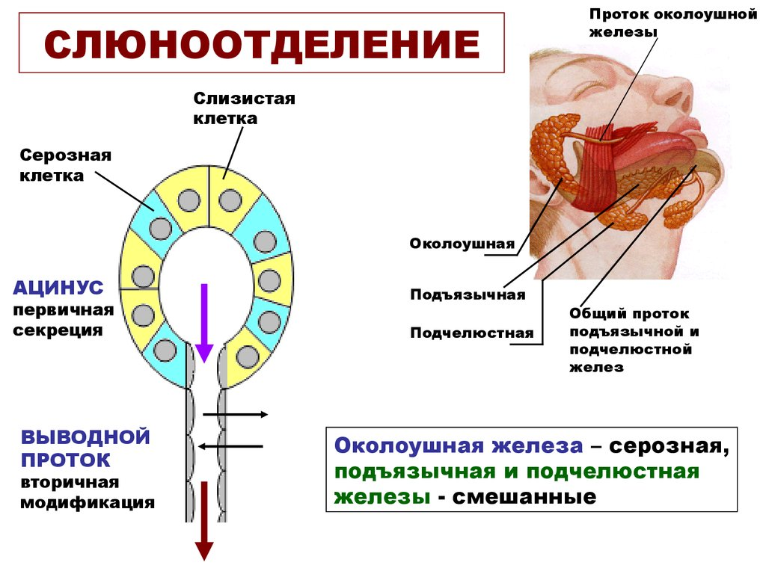

Преподаватель: Балгурина Т.В.

